МИНИСТЕРСТВО НАУКИ И ВЫСШЕГО ОБРАЗОВАНИЯ РОССИЙСКОЙ ФЕДЕРАЦИИ
Федеральное государственное бюджетное образовательное учреждение
высшего образования
«Сибирский государственный университет науки и технологий
имени академика М.Ф. Решетнева»

Институт информатики и телекоммуникаций
институт/ факультет/ подразделение

ОТЧЕТ О ЛАБОРАТОРНОЙ РАБОТЕ

по Программная инженерия
наименование дисциплины

Разработка диаграмм поведения (Activity Diagram, State Chart Diagram) для разрабатываемого приложения
тема

Преподаватель 18.09.2024 М. Г. Доррер
подпись, дата инициалы, фамилия
Обучающийся БПЭ22-01 223410008 18.09.2024 Д. Д. Глебова
номер группы, зачетной книжки подпись, дата инициалы, фамилия

Красноярск 2024
Диаграмма поведения
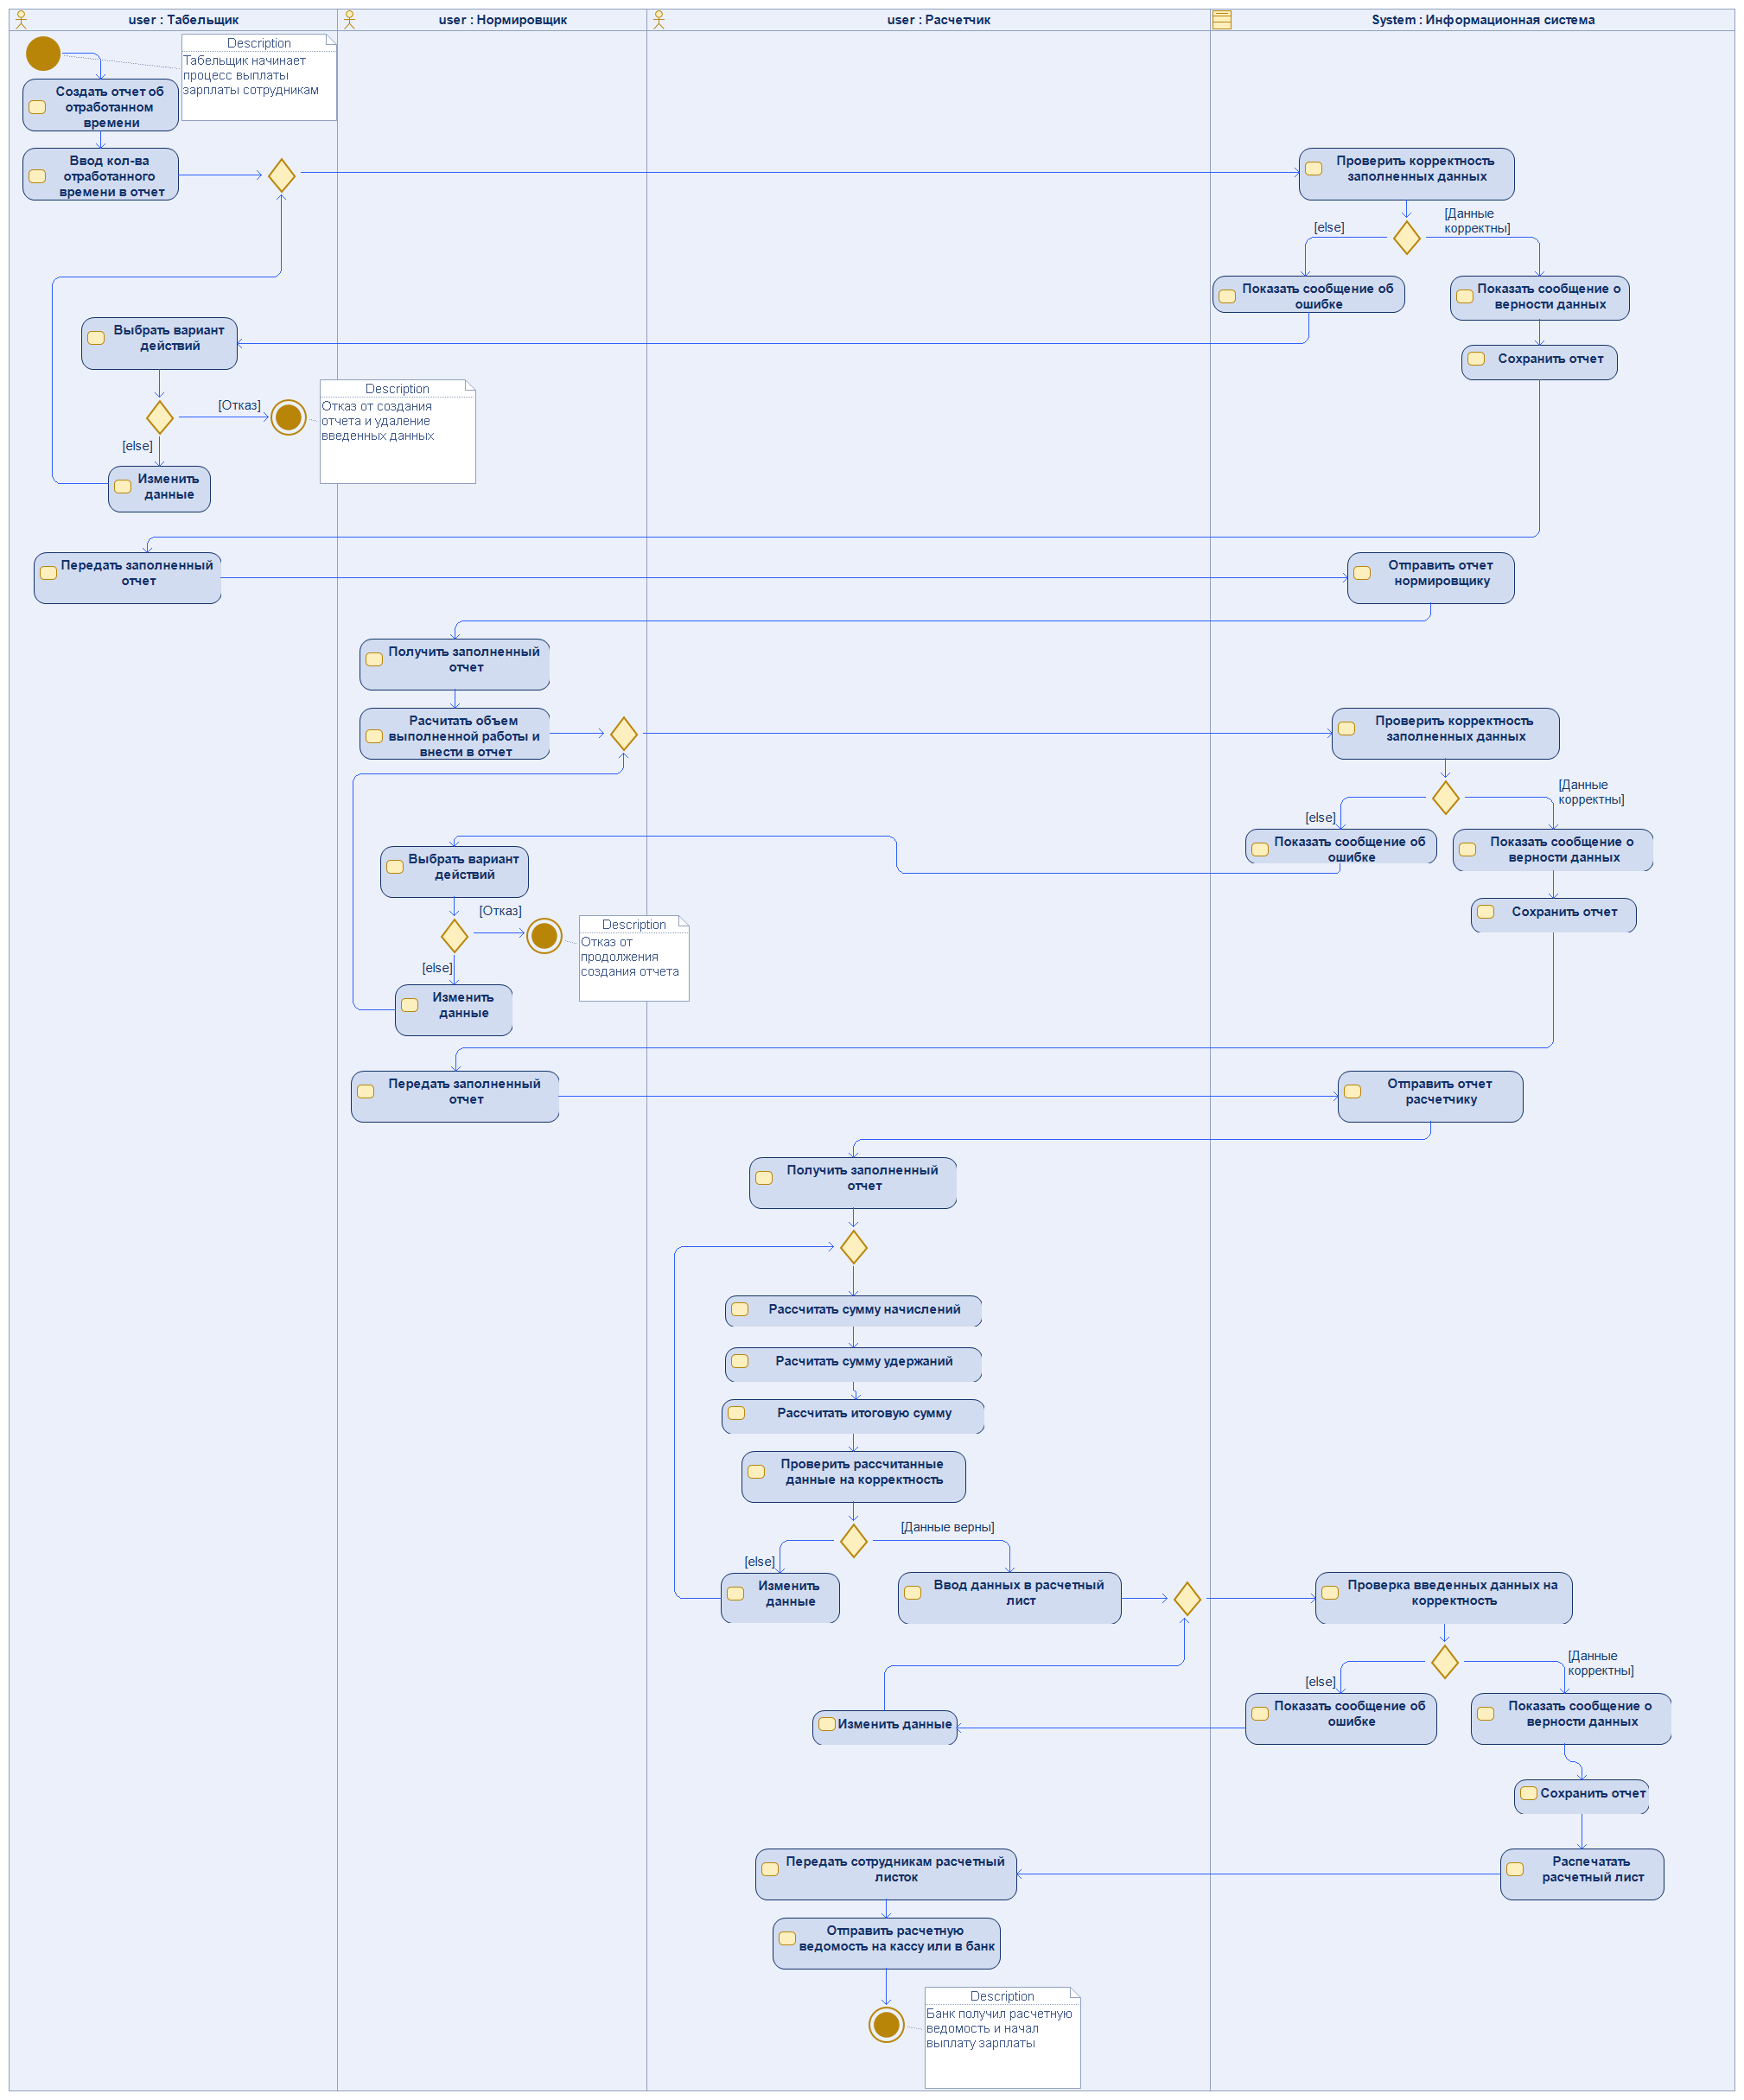
Рисунок 1 – Activity diagram

